TALLER DE GEOMETRIA SEPTIMO.
MI CORREO ES profematematica2222@gmail.com
- averigua las equivalencias de estas unidades de medida.
Longitud: milla, yarda, pulgada, pie, legua.
Superficie: centiárea, hectárea, área.
Masa: libra, onza, quintal.
Volumen: galón, cuarto, pinta. Medidas agrarias.
- Explica la utilidad de las unidades de medida y diferencias en las unidades de medidas de occidente con el viejo continente.
- Dibuja cada figura y ubica las dimensiones de manera simulada, es decir que no requiere que la medida sea la real por el tamaño que ocupa. Ejemplo puedo decir que las dimensiones de esta figura son simuladas.

Alto o ancho 6 metros

Largo o base 10 metros

- Calcular el perímetro de estas figuras.
- Una cancha de fútbol que mide 45 mts. de largo y 17 de ancho, se quiere encerrar en malla. ¿Cuántos metros de malla se deben comprar?
- Una piscina cuadrada que tiene de lado 18,5 mts. Se va a encerrar con tela. ¡cuántos metros de tela necesitamos?
- Un terreno de forma triangular tiene 20 mts., 40 mts. y 50.5 mts. ¿ Con cuánta tela verde se puede cercar porque se va a construir?

- Elena tiene un hijo que va a la escuela, de la casa a la escuela hay 1000 m. Esa, también, es la distancia entre la Biblioteca Pública y el Banco. El jueves va por su hijo a la escuela, pero, después irán a la Biblioteca Pública, que queda a 500 m de la escuela. Al salir de la Biblioteca deben ir al Banco, para luego ir a la casa. La disposición de tales edificios es así: Banco Escuela Casa Biblioteca Pública El camino que Elena va a recorrer tiene forma de un cuadrilátero, ¿cómo se llama ese cuadrilátero? Calcule el perímetro del cuadrilátero descrito.
Calcular el área.
- En relación con los terrenos y las construcciones de edificios y casas, a veces los terrenos no son ni rectángulos ni cuadrados. En el plano de la derecha se observa un terreno. En la parte sombreada, con forma de triángulo, se sembrará zacate y el resto del terreno se utilizará para levantar un departamento de dos pisos. ¿Cuál es el total de área que se usará para sembrar zacate? ¿Cuál es el perímetro del terreno para construir el departamento?

70 mts
5 mts
70 mts
40 mts

- Una de las ventanas de la casa de Rosendo tiene dos puertitas rectangulares, de alto 80 cm y ancho 50 cm. ¿Cuál es el área total de la ventana?
- Un edificio de forma triangular tiene lados de base 12mts. y altura de 8,5 mts. cuál es su área?
- Una habitación cuadrada de 19 mts. de lado, cuál es área?
- Una torta mide 13 cms de largo y 7 cms. De ancho. ¿Qué cantidad de torta me comí con leche?
- Mi cama mide 1,90 mts. de largo y 1.40 mts de ancho. Voy a cubrirla con una tela. Cuánto debe medir esa tela? Y si voy a ponerle un borde con cinta alrededor. ¿ Cuánta cinta debo comprar?

Dibuja cada figura y ubica las dimensiones de manera simulada, es decir que no requiere que la medida sea la real por el tamaño que ocupa. Ejemplo puedo decir que las dimensiones de esta figura son simuladas.

VOLUMEN. Se tienen tres dimensiones: Largo, ancho y profundidad.

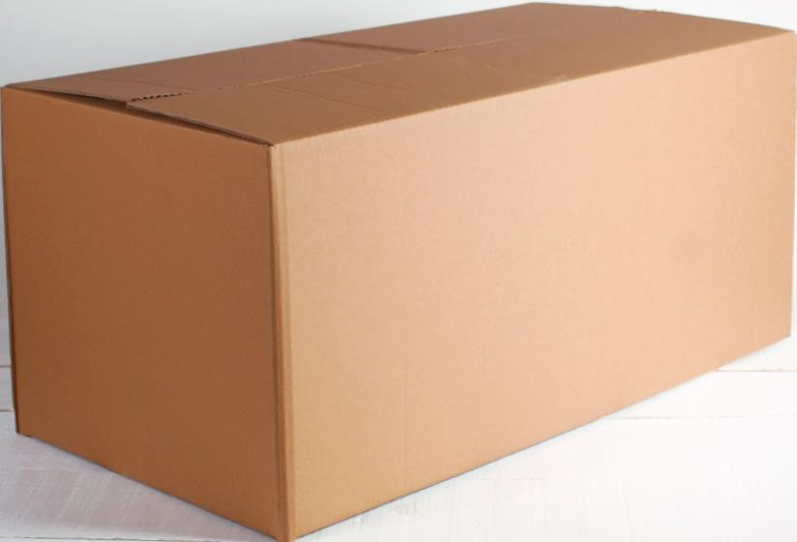
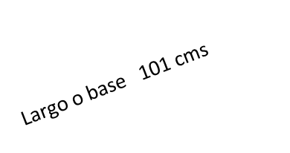
Alto o ancho 60 cms

EL VOLUMEN.
Podemos calcular la cantidad de unidades que contienen los cuerpos Usando la fórmula del volumen que consiste en multiplicar las tres dimensiones: largo, ancho y profundo.
La unidas de medida es en unidades cúbicas

Mt3 cm3 mm3 km3 dc3
ACTIVIDAD
Calcular el volumen de las siguientes figuras. Utiliza las fórmulas que se anexaron en la actividad anterior.

- Una caja que tiene todos sus lados de 17cms se va llenar con un producto. ¿Qué volumen de ese producto podemos empacar?

- Necesitamos empacar medicamentos en una caja que tiene 108,8 cms de largo, 92,5 cms de 35,6 cms de profundo. ¿Qué cantidad de medicamentos podemos empacar?

- Una piscina semi olímpica que tiene 54 mt de larga, 26 mts de ancha y una profundidad de 1,87 mt. ¿Cuánta cantidad de agua puede tener?

- Un litro de leche ¿qué cantidad de líquido contiene?

- Calcula el volumen, en centímetros cúbicos, de una habitación que tiene m de largo, m de ancho y m de alto.

- Una caja de tetrapack que mide 16,5 cms de largo, 9,2 cms de ancho y 7,4 cms de profundo. ¿con cuánta cantidad de jugo se puede llenar?

- Un cubo que tiene 24,6 cms de lado, se piensa llenar con arena.
¿cuánta cantidad de arena necesitamos?

- Un tanque de forma rectangular tiene 56 mts de largo, 23 mts de ancho y 17 mts de profundo, ¿cuántas unidades caben en ese tanque?

- Mi computador tiene 41 cms de largo, 23 cms de ancho y 3.5 cms de profundo. ¿Cuál es su volumen?

- Dibuja elementos de la vida real que tengan la figura del cubo.

